Gâteau de semoule
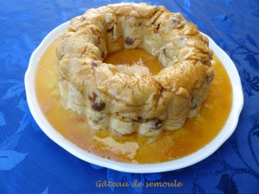 Pour 6 Croquants-Gourmands
- 100 g de raisins secs (1)
- 3 càs de rhum
- 1 litre de lait
- 130 g de sucre en poudre (2)
- ½ càc de vanille en poudre (3)
- 200 g de semoule de blé fine (4)
- 2 œufs (3)
- caramel liquide maison
1 grand moule couronne
Pour le faire très facilement vous pouvez voir la recette du caramel liquide.
En couvrir le fond du moule et le mettre au réfrigérateur pour que le caramel durcisse.
Rincer les raisins secs et les faire gonfler dans l'eau bouillante.
Les égoutter et les laisser macérer avec le rhum (5).
Battre les œufs dans un bol.
Mettre le sucre et le lait dans une casserole et remuer pour dissoudre le sucre.
Porter sur le feu et verser la semoule en pluie et ajouter la poudre de vanille, en remuant sans arrêt jusqu'à ce que la préparation épaississe et se détache des parois de la casserole.
Ajouter les œufs battus en continuant de remuer pendant encore une minute.
Incorporer les raisins et le rhum de macération.
Bien mélanger.
Verser la préparation dans le moule et bien tasser.
Couvrir et mettre le gâteau au frais pendant plusieurs heures et même la veille de préférence.
Au moment de la dégustation, renverser le Gâteau de semoule sur un grand plat pour que le caramel puisse s'étaler.

